ГАУСО СО «КЦСОН города Каменск-Уральского»

Школа пожилого возраста

По направлению: «Обучение навыкам ухода»
Тема: «Грипп, симптомы. Вакцинация и профилактика».
Специалист по социальной работе:
Окулова Галина Фёдорова

Грипп – чрезвычайно заразное вирусное инфекционное заболевание.
История изучения гриппа насчитывает уже почти 100 лет, но, несмотря на успехи медицины, эта инфекция по-прежнему остается мало предсказуемой и трудно управляемой.
Грипп распространен повсеместно. Вспышки заболевания происходят ежегодно.
По статистике, в среднем, каждый год гриппом заболевает один из десяти взрослых и каждый третий ребенок.
Как заболевают гриппом?
Воздушно – капельный и воздушно – пылевой путь передачи.
Вирус гриппа проникает в организм человека через верхние дыхательные пути, куда он попадает от больного человека при чихании, кашле, разговоре или плаче.
При чихании, например, вирусные частицы могут разлетаться на расстояние двух метров и сохраняться на поверхностях (предметов, игрушек и др.) до 12 дней.
Этим обусловлен еще один путь попадания вируса в организм человека – через руки, загрязненные вирусными частицами – контактно – бытовой.
Продукты распада клеток, пораженных вирусами, оказывают токсическое и токсико-аллергическое действие на все органы и функциональные системы человека. Одно из основных звеньев патологического механизма заключается в поражении мелких кровеносных сосудов, что приводит к нарушению микроциркуляции в органах. Наиболее опасно при гриппе поражение легких, головного мозга и сердца.
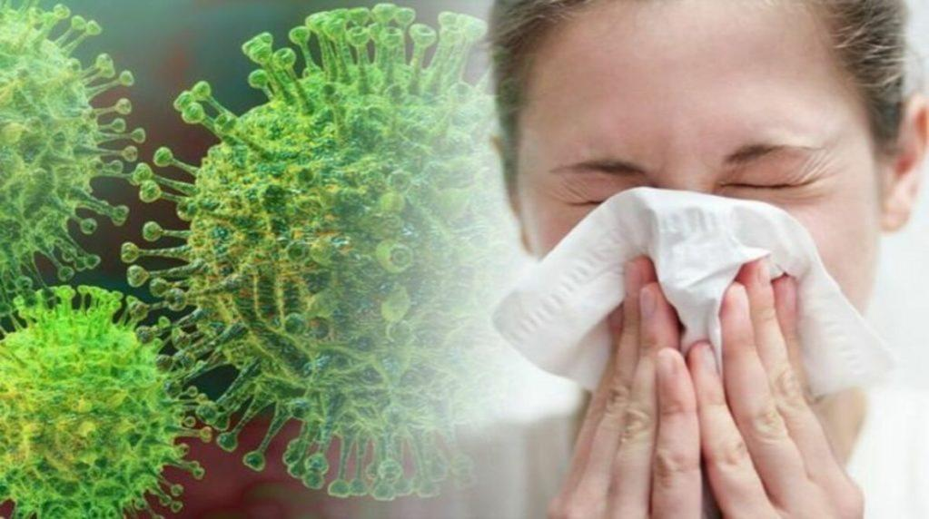
Больные люди наиболее заразны в течение первых 2–3 дней после появления первых симптомов.
Большинство людей переносят заболевание в неосложненной форме и излечение происходит самостоятельно. В тяжелых случаях возникают осложнения, которые требуют медицинского вмешательства и даже госпитализации.
Симптомы
Грипп и другие сезонные вирусные инфекции часто имеют схожие симптомы:
- насморк или ощущение «заложенности» носа;
- краснота, жжение в глазах, слезотечение;
- першение и боль в горле;
- сухой кашель;
Грипп может сопровождаться желудочно-кишечными проявлениями (тошнотой, рвотой и поносом) - эти симптомы чаще встречаются у детей, чем у взрослых.
Обычно симптомы сохраняются в течение недели. Слабость, чувство усталости, возникающее после небольшой физической нагрузки, могут ощущаться еще несколько недель после болезни.
Стоит отметить, что не каждый заболевший гриппом будет иметь все указанные симптомы.
Незамедлительно следует обратиться за врачебной помощью, если появились следующие симптомы:
- затрудненное дыхание или одышка (чувство нехватки воздуха, частое дыхание);
- острая боль в грудной клетке;
- внезапное головокружение;
- спутанность сознания, излишнее возбуждение;
- сильная многократная рвота;

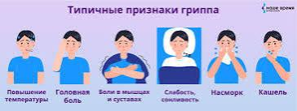

Лечение
В большинстве случаев комплекс лечебных мероприятий включает в себя:
- постельный режим;
- достаточное питье для предотвращения обезвоживания;
- симптоматическая терапия: (жаропонижающие, обезболивающие и противовоспалительные, сосудосуживающие капли для носа);
- При заложенности носа и насморке можно использовать сосудосуживающие капли, не более 5–7 дней подряд (иначе могут возникнуть нежелательные изменения слизистой оболочки носа).
- При выраженном отеке и покраснении глаз, першении в горле могут быть назначены антигистаминные препараты (которые используются для лечения аллергии).
- Для снижения температуры тела используют жаропонижающие препараты. Очень важно не превышать суточную дозу жаропонижающих.
Решение о назначении противовирусных препаратов принимает только врач.
Противовирусные препараты лучше начать принимать в течение 48 часов после появления первых симптомов
Во время гриппа возможно присоединение вторичной бактериальной инфекции. Чаще всего поражаются органы дыхания: возникают бронхиты, пневмонии. В случае присоединения бактериальной инфекции принимают антибиотики, но без назначения врача антибактериальные препараты использовать нельзя.

Профилактика заболевания
Самым эффективным способом профилактики гриппа и его осложнений является вакцинация.
Вакцинация проводится в осенний период и настоятельно рекомендуется людям всех групп риска, особенно маленьким детям, пожилым, больным с хроническими заболеваниями, беременным женщинам; людям, проживающим в домах престарелых, воинских частях, работающим в организациях с постоянным пребыванием.
Поскольку штаммы гриппа ежегодно меняются, то и вакцина каждый год производится новая. Вакцинацию начинают уже с последних недель августа и проводят до декабря. При беременности вакцинацию рекомендуют проводить с 14-й недели беременности.
Если в окружении имеется заболевший человек, стоит позаботиться о собственной профилактике. Больной наиболее заразен в первые 3–4 дня болезни, хотя выделение вируса возможно на протяжении всего заболевания и даже в период выздоровления. Дети остаются заразными дольше, до 10 дней.
Если заболел кто-то из близких, следует выделить ему отдельную комнату, часто проветривать помещение и ежедневно проводить влажную уборку, у больного человека должна быть отдельная посуда, которую нужно мыть горячей водой, после контакта с заболевшим обязательно мыть руки с мылом, а также носить одноразовые маски, не забывая менять их каждые 2 часа.
«Крепкий» иммунитет, который защитит от гриппа, создается и поддерживается в первую очередь здоровым образом жизни, полноценным сном, регулярными физическими упражнениями, прогулками на свежем воздухе и сбалансированным питанием.
Народные средства профилактики
Защититься от заражения помогают такие народные средства, как:
- Настои и отвары трав. Выраженными противовирусными свойствами обладают такие травы и цветы, как мята, мелисса, ромашка, шалфей, солодка и зверобой
- Молоко с медом. Продукты пчеловодства обладают выраженными антисептическими свойствами
- Чеснок. Он обладает свойством повышать иммунитет и положительно сказываться на работе сердечно-сосудистой системы, которая находится под нагрузкой во время простудных заболеваний
- Имбирь. Его можно просто добавлять в чай
- Настой шиповника. Он полезен благодаря высокому содержанию витамина C
К методам профилактики ОРВИ и гриппа относят и русскую баню. Посещая парную, можно дополнительно использовать эфирные масла. Особенно полезными являются следующие масла:
- Чайного дерева, розмарина, гвоздики и шалфея. Они обладают антисептическими свойствами
- Мяты, герани, мелиссы, фенхеля и иланг-иланга. Они оказывают выраженный противовирусный эффект
- Чабреца, сосны, кедра, ели, мирта, можжевельника, герани и вербены. Они имеют антибактериальные свойства
- Розы, ромашки, ладана, грейпфрута, лаванды. Эти масла обладают иммуностимулирующим эффектом
- Для общего укрепления организма можно пользоваться маслами аниса, фенхеля и сандала.
СПАСИБО ЗА ВНИМАНИЕ!


Список использованных источников:
- https://www.invitro.ru/library/bolezni/21662/
- https://mymedex.ru/news/gripp-simptomy-profilaktika-i-lechenie.html
- https://rospotrebnadzor.ru/activities/recommendations/details.php?ELEMENT_ID=2520

